BASES OFICIALES DEL CONCURSO: "OLIMPIADAS DE INNOVACIÓN PARA 4° MEDIOS DE ARICA"

Unidad Organizadora: Departamento de Fomento Económico y Social de la Dirección de Desarrollo comunitario de la Ilustre Municipalidad de Arica.

Confeccionado por: Profesional Valentina Aviles Claros

INDICE:

- Descripción General ……………………………………………………………………………………………………….………….. Pág. 3
- Contexto normativo
- Objetivos ………………………………………………………………………………………………………………………..……..…… Pág. 3
- Objetivo general
- Objetivos específicos
- Público Objetivo y Requisitos ……………………………………………………………………………………………………… Pág. 3
- Nivel educativo
- Establecimiento educacional
- Conformación de equipos
- Carta de autorización obligatoria
- Categorías de Participación …………………………………………………………………………………………….……………Pág. 4
- Innovación Social
- Innovación Tecnológica
- Innovación Medioambiental
- Desarrollo Local
- Cronograma y Etapas del Concurso ……………………………………………………………………..……………..………..Pág. 5
- Septiembre: Convocatoria e inscripción
- Octubre: Entrega y evaluación de proyectos
- Octubre: Publicación de finalistas
- Noviembre: Evento final y premiación
- Etapa 1: Inscripción y admisibilidad
- Etapa 1.2: Desarrollo y entrega de proyectos
- Etapa 2: Evaluación
- Etapa 3: Pitch final ante jurado
- Comisión Evaluadora y Criterios ………………………………………………………………………………….………………..Pág. 9
- Integrantes del jurado
- Rúbrica oficial de evaluación
- Procedimiento en caso de empate
- Premios y Modalidad de Asignación ……………………………………………………………………………………………..Pág. 9
- 1°, 2° y 3° lugar
- Menciones especiales
- Propiedad Intelectual, Derechos de Imagen y Difusión …………………………………………….………………..Pág. 10
- Autoría de proyectos
- Uso de imagen de menores
- Protección de datos personales
- Exención de gastos
- Causales de Eliminación. ………………………………………………………………………………..….………………………Pág. 10
- Anexos. …………………….………………………………………………………………………………………………………………..Pág. 11
- Anexo 1: Formato único de presentación del proyecto
- Anexo 2: Formulario de inscripción
- Anexo 3: Rúbrica de evaluación
- Anexo 4: Carta de autorización

1. DESCRIPCIÓN GENERAL
Las Olimpiadas de Innovación se rigen según lo dispuesto en el Decreto Alcaldicio N° 2106 de fecha 17 de febrero de 2026. La Ilustre Municipalidad de Arica a través del Departamento de Fomento Económico Social dependiente de la Dirección de Desarrollo Comunitario, establece este certamen con el objetivo de promover competencias de innovación, emprendimiento y trabajo colaborativo en estudiantes de enseñanza media. El concurso está diseñado específicamente para fomentar el pensamiento crítico, la creatividad y el desarrollo de soluciones aplicadas que resuelvan problemáticas locales de la comuna.
2. OBJETIVOS
- Objetivo General: Incentivar en la juventud la resolución de problemas comunales de Arica mediante iniciativas creativas que generen un impacto económico, social o ambiental positivo.
- Objetivos Específicos:
  - Promover la cultura del emprendimiento y el trabajo colaborativo interdisciplinario.
  - Identificar y potenciar talentos juveniles innovadores en la región.
  - Fortalecer el vínculo institucional entre el municipio y los establecimientos educacionales locales.
3. PÚBLICO OBJETIVO Y REQUISITOS DE PARTICIPACIÓN
Podrán postular y participar los estudiantes que cumplan copulativamente con los siguientes requisitos:
- Nivel educativo: Cursar actualmente 4° Año de Enseñanza Media durante el año escolar vigente.
- Establecimiento: Pertenecer a un establecimiento educacional público o particular subvencionado de la comuna de Arica.
- Conformación de equipos: Participar obligatoriamente en equipos constituidos por 3 integrantes. Todos los miembros del equipo deberán pertenecer al mismo establecimiento educacional para resguardar la transparencia del proceso, podrán participar más de 1 equipo por establecimiento. (Pueden ser de cursos distintos, pero deben obligatoriamente ser del mismo establecimiento educacional y mismo nivel educacional, 4to medio).
- Carta de Autorización (Obligatoria): Debido a que los participantes son menores de edad, cada integrante deberá adjuntar obligatoriamente la "Carta de Autorización" (Anexo 4) debidamente firmada por su tutor legal al momento de la inscripción. La omisión de este documento será causal de inadmisibilidad inmediata del equipo.

4. CATEGORÍAS DE PARTICIPACIÓN
Los proyectos presentados deberán consistir materialmente en el desarrollo de una propuesta de solución aplicada (teórica o prototipo). No se admitirán ideas abstractas fuera de formato. Las propuestas deberán inscribirse de forma exclusiva en una de las siguientes categorías:
- Innovación Social: Bienestar Comunitario
  - Enfoque: Soluciones destinadas a mejorar la calidad de vida de grupos vulnerables o de la comunidad local, abordando desafíos de salud, educación, inclusión social o seguridad ciudadana.
  - Ejemplo local: Una plataforma digital de asistencia que conecte a adultos mayores de los valles de Azapa o Lluta con servicios de telemedicina o redes de voluntarios locales.
  - Criterio clave: El éxito se mide por el impacto social positivo medible en las personas, no por fines de lucro.
- Innovación Tecnológica: Herramientas y Digitalización
  - Enfoque: Optimización de procesos, automatización, uso de Inteligencia Artificial o desarrollo de prototipos físicos mediante el uso de software, hardware o ingeniería aplicada.
  - Ejemplo local: Sensores de bajo costo para monitorear la calidad del aire o del agua en zonas industriales de Arica, controlados mediante una aplicación móvil.
  - Criterio clave: El proyecto debe demostrar y justificar una ventaja técnica clara sobre las soluciones ya existen en el mercado o entorno local.
- Innovación Medioambiental: Sustentabilidad
  - Enfoque: Proyectos diseñados para reducir la huella ecológica, conservar recursos naturales y mitigar los efectos del cambio climático, enfocados en energías renovables, gestión de residuos (reciclaje/economía circular) y protección de la biodiversidad.
  - Ejemplo local: Sistemas de desalinización solar de bajo costo para el riego agrícola o proyectos tecnológicos de protección para el hábitat del Picaflor de Arica.
  - Criterio clave: La propuesta debe acreditar viabilidad técnica y financiera a largo plazo sin agotar los recursos del entorno.
- Desarrollo Local: Impulso a la Productividad Regional
  - Enfoque: Propuestas diseñadas específicamente para fortalecer la economía, el fomento productivo y las capacidades propias de la Región de Arica y Parinacota, centradas en turismo inteligente, valor agregado a la agricultura del desierto o fortalecimiento del comercio transfronterizo.
  - Ejemplo local: Creación de una plataforma de logística digital que optimice el flujo de carga en el Puerto de Arica o una ruta turística interactiva para las Momias Chinchorro.
  - Criterio clave: Debe aprovechar estrictamente las ventajas comparativas de la región (clima, ubicación geoestratégica o patrimonio cultural).

5. CRONOGRAMA Y ETAPAS DEL CONCURSO
El certamen se desarrollará de forma taxativa en las siguientes etapas durante el año 2026:
- Septiembre: 01 de septiembre, publicación oficial de la convocatoria, difusión de bases y apertura del proceso de postulaciones.
- Septiembre: 7 al 11 de septiembre, recepción de formularios de inscripción y cartas de autorización. En la oficina del Departamento Fomento Económico Social (Chacabuco #317, parque Colón, of 57-58-59) en horario de 09 a 17 hrs.
- Septiembre: 14 al 25 de septiembre, resolución de dudas y asistencia técnica por parte de la unidad organizadora. En la oficina del Departamento Fomento Económico Social (Chacabuco #317, parque Colón, of 57-58-59) en horario de 09 a 17 hrs.
- Octubre: 05 octubre, envió del proyecto a correo institucional que se les informara al momento de formalizar su inscripción. La comisión técnica verificará el cumplimiento formal y documental de las postulaciones antes de aplicar la rúbrica de evaluación. Inicio de la evaluación de los proyectos el 6 de octubre.
- Octubre: 26 octubre publicación de finalistas.
- Noviembre: 7 de noviembre Evento Final, defensa pública de proyectos mediante modalidad de pitch ante el jurado y ceremonia de premiación.

ETAPA 1: Convocatoria e inscripción de equipos. (Anexo 2 y 4)
Objetivo: Formalizar la participación y asegurar que todos los equipos conozcan las condiciones del concurso.
Los equipos deberán presentar:
- Formulario de inscripción oficial, indicando:
  - Nombre del proyecto.
  - Nombre del Equipo
  - Categoría de participación.
  - Nombre del establecimiento educacional.
  - Datos de los integrantes.
  - Profesor/a guía (si corresponde).
  - Datos de contacto.
- Carta de autorización de participación firmada por el representante legal de cada estudiante.

Criterio de admisibilidad:
Los equipos que no entreguen documentación completa dentro del plazo establecido quedarán fuera del proceso.

ETAPA 1.2: Desarrollo de proyecto, resolución de dudas, Entrega proyecto.
Objetivo: Evaluar la calidad y pertinencia de las ideas.
Tendrán un periodo de resolución de dudas y asistencia técnica para la formulación del proyecto por parte de la unidad organizadora, el Departamento de Fomento Económico Social.
Entrega del proyecto (formato anexo 1): Cada equipo deberá entregar un Documento de Proyecto en formato PDF con extensión máxima de 10 páginas al correo institucional que se les informará al momento de entregar la documentación de inscripción, que incluya obligatoriamente:
1. Identificación del problema (20%)
Debe contener:
- ¿Cuál es el problema detectado?
- ¿A quién afecta?
- ¿Dónde ocurre dentro de la comuna de Arica?
- Evidencia que respalde el problema:
  - Datos.
  - Encuestas.
  - Observaciones.
  - Información pública.
  - Testimonios.
Se evaluará:
La capacidad del equipo para comprender la problemática y no solamente describir una situación.

2. Descripción de la solución propuesta (15%)
Debe incluir:
- Nombre del proyecto.
- Explicación general de la solución.
- Cómo funciona.
- Beneficiarios directos e indirectos.
- Diferenciación respecto a soluciones existentes.
Los equipos deberán:
- Desarrollar un prototipo, modelo, demostración o validación.
El prototipo puede ser:
- Físico.
- Digital.
- Diseño funcional.
- Simulación.
- Modelo de negocio.
- Prueba piloto.
No será obligatorio contar con un producto terminado, pero sí demostrar cómo funcionaría.
3. Grado de innovación (25%)
El equipo deberá explicar:
- ¿Qué tiene de nuevo la propuesta?
- ¿Qué mejora respecto a algo que ya existe?
- ¿Por qué esta solución sería más adecuada para Arica?
Se valorará:
- Creatividad.
- Uso de tecnología cuando corresponda.
- Adaptación al contexto local.

4. Viabilidad técnica (20%)
Debe incluir:
- Recursos necesarios.
- Materiales o herramientas requeridas.
- Costos aproximados (si corresponde).
- Tiempo estimado de implementación.
- Factores que podrían dificultar su ejecución.
- Forma de resolver esos obstáculos.

5. Impacto esperado (20%)
Debe indicar:
- Beneficio social, ambiental o económico.
- Número estimado de personas beneficiadas.
- Resultados esperados.
- Forma de medir el éxito del proyecto.
Ejemplo:
“Reduciremos en un 30% el desperdicio de agua en ___ mediante ___”.
Se puede hacer uso de imágenes que proyecten el objetivo de su proyecto.
Declaración de originalidad del proyecto (integrado al final del formato del proyecto)

ETAPA 2: Evaluación
La comisión evaluará los proyectos presentados utilizando la rúbrica oficial. Se publicará por los medios digitales de la municipalidad el nombre ficticio del equipo, nombre de proyecto y colegio de los finalistas, así mismo la fecha y lugar de la presentación final (Pitch final).

ETAPA 3: Final y Pitch ante jurado
Los equipos finalistas realizarán un Pitch final.
Formato:
- Exposición máxima: 10 minutos.
- Preguntas del jurado: máximo 10 minutos.

El jurado evaluará:
Criterio | Peso
Identificación del problema | 20%
Innovación | 25%
Viabilidad técnica | 20%
Impacto | 20%
Calidad del Pitch | 15%
La decisión del jurado será adoptada conforme al puntaje obtenido en la pauta oficial.
En caso de empate:
- Se priorizará mayor puntaje en Innovación.
- Si persiste, mayor puntaje en Impacto.
- Si persiste, se considerará un voto extra por el Alcalde o su representante.

Requisitos del material de presentación final
Cada equipo deberá entregar:
- Presentación PowerPoint/PDF.
- Documento final del proyecto.
- Material complementario (prototipo, video, demostración u otros).
- Autorizaciones correspondientes.

6. COMISIÓN EVALUADORA Y CRITERIOS DE SELECCIÓN
Los proyectos serán evaluados por un jurado experto compuesto por tres (3) integrantes: un (1) representante técnico de la Ilustre Municipalidad de Arica y dos (2) profesionales externos representantes de una empresa privada y una institución universitaria. La evaluación se promediará bajo estricta pauta técnica conforme a los pesos oficiales de la rúbrica institucional:
- Identificación del Problema (20%): Claridad al definir una problemática real de la comuna de Arica.
- Grado de Innovación (25%): La solución es original o mejora sustancialmente algo ya existente.
- Viabilidad Técnica (20%): La propuesta es realista y se puede implementar con los recursos actuales.
- Impacto y Valor (20%): Potencial de generar un cambio positivo (social, ambiental o económico).
- Calidad del Pitch (15%): Capacidad de comunicación, claridad al exponer y respuesta a preguntas.
Los resultados serán informados mediante acta fundada del jurado, indicando el puntaje obtenido por cada criterio.

7. ESPECIFICACIÓN DE PREMIOS Y MODALIDAD DE ASIGNACIÓN
Se otorgarán incentivos por equipos distribuidos de la siguiente forma:
- 1° Lugar: Un Notebook (Procesador i5 o similar, 16 GB RAM, 1TB) y galvano de reconocimiento a cada integrante del equipo (3 integrantes).
- 2° Lugar: Un Notebook (Procesador i5 o similar, 8 GB RAM, 512 GB) y galvano de reconocimiento a cada integrante del equipo (3 integrantes).
- 3° Lugar: Un Notebook (Procesador i3 o similar, 8 GB RAM, 512 GB) y galvano de reconocimiento a cada integrante del equipo (3 integrantes).
- Menciones Especiales: Diplomas de distinción por Impacto Social, Sustentabilidad y Mejor Presentación.

8. PROPIEDAD INTELECTUAL, DERECHOS DE IMAGEN Y DIFUSIÓN
- Propiedad Intelectual: Los alumnos participantes mantendrán en todo momento la autoría y propiedad intelectual de las ideas presentadas. No obstante, aceptan la exhibición pública de sus resultados con fines estrictamente educativos y de rendición institucional.
- Uso de Imagen de Menores de Edad y protección de datos personales: La difusión de imágenes, fotografías o videos de los estudiantes menores de edad en los canales informativos de la Municipalidad de Arica quedará supeditada estrictamente a las autorizaciones expresas que los tutores legales consienten mediante la firma del anexo correspondiente. Para efectos de uso de datos personales tanto nombre, Rut, correo y teléfono serán de uso exclusivo e interno de la unidad organizadora del evento y solo para fines relativos a estas olimpiadas, posterior se eliminarán los datos. Para los canales informativos de la Municipalidad los equipos se identificarán y mencionan por el nombre ficticio del equipo, nombre del proyecto y colegio. Priorizando así los derechos de protección de datos y derechos de la infancia.
- Exención de Gastos: La Ilustre Municipalidad de Arica no asumirá, financiará ni se hará responsable de los gastos logísticos, materiales, traslados o insumos en los que los equipos y establecimientos educacionales puedan incurrir durante el certamen.

9. CAUSALES DE ELIMINACIÓN
Serán causales de eliminación de las Olimpiadas:
- Entregar información falsa.
- Plagio o copia comprobada.
- No cumplir requisitos de participación.
- No presentarse todo el equipo a una etapa obligatoria.
- Presentar una propuesta distinta a la inscrita sin autorización.
- confrontación, malos tratos o cualquier tipo de violencia entre los equipos participantes, o hacia cualquier persona presente en la actividad.

ANEXO 1

FORMATO ÚNICO DE PRESENTACIÓN DEL PROYECTO
“OLIMPIADAS DE INNOVACIÓN PARA 4° MEDIOS DE ARICA”
1. IDENTIFICACIÓN DEL PROYECTO
Nombre del proyecto:
RECICLA+: Diseño e implementación de una estrategia tecnológica para fortalecer la cultura del reciclaje en una comunidad educativa de Arica y Parinacota.

Categoría de participación:
☐ Innovación Social
X Innovación Tecnológica
X Innovación Medioambiental
☐ Desarrollo Local
Establecimiento educacional:
Liceo de excelencia Antonio Varas de la Barra
Nombre del equipo:
Recicla +
Integrantes:
Nombre completo | Curso | Rol dentro del equipo
Gabriel Antonio Meneses González | 4E510 | LÍDER
Elián Gabriel Sepúlveda Vásquez | 4E510 | INTEGRANTE 2
Renato Antonio Damian Vásquez Guerra | 4E510 | INTEGRANTE 3

Profesor/a guía (si corresponde):
Paola Moraga Catalán

2. RESUMEN EJECUTIVO DEL PROYECTO
(Extensión máxima sugerida: 100 palabras por pregunta)
Describa brevemente:
- ¿Cuál es la idea principal?
RECICLA+ es una iniciativa de innovación educativa y tecnológica que busca fortalecer la cultura del reciclaje en la comunidad educativa mediante el desarrollo de una aplicación móvil basada en inteligencia artificial. La propuesta permite apoyar a los usuarios en la identificación y correcta clasificación de residuos, utilizando tecnología de reconocimiento de imágenes. El proyecto integra herramientas digitales con estrategias de educación ambiental, promoviendo aprendizajes prácticos y cambios de hábitos en torno al manejo de residuos. De esta manera, RECICLA+ busca transformar la tecnología en una herramienta educativa que facilite decisiones responsables y contribuya a una comunidad más consciente de su impacto ambiental.
- ¿Qué problema busca resolver?
RECICLA+ busca abordar las dificultades existentes en la correcta identificación y clasificación de los residuos domiciliarios. En la comunidad educativa se ha identificado que no siempre existe claridad respecto de dónde y cómo disponer distintos tipos de residuos, lo que dificulta su valorización y favorece una disposición inadecuada. A esto se suma una baja frecuencia de prácticas de reciclaje en los hogares y la necesidad de fortalecer la educación ambiental desde experiencias concretas y cercanas. En el contexto de Arica y Parinacota, donde la gestión de residuos constituye un desafío, resulta necesario generar herramientas innovadoras que permitan aprender, reconocer y actuar de manera responsable frente a los residuos.
- ¿Cuál es la solución propuesta?
La solución propuesta es RECICLA+, una aplicación móvil que incorpora inteligencia artificial para apoyar el reconocimiento y clasificación de residuos mediante imágenes. El usuario puede identificar un residuo y recibir orientación sobre su categoría, facilitando una correcta toma de decisiones respecto de su disposición. La aplicación se complementa con estrategias de educación ambiental que permiten transformar el uso de la tecnología en una experiencia de aprendizaje. El proyecto considera el desarrollo tecnológico, la participación estudiantil y la difusión de prácticas sustentables, buscando que la herramienta pueda ser utilizada tanto en el establecimiento como en el hogar. Así, RECICLA+ conecta innovación, educación y responsabilidad ambiental.
- ¿Quiénes serán los beneficiarios?
Los principales beneficiarios de RECICLA+ serán los estudiantes y la comunidad educativa del Liceo Bicentenario de Excelencia Antonio Varas de la Barra, quienes podrán utilizar la aplicación como una herramienta de aprendizaje y apoyo para mejorar sus prácticas de clasificación de residuos. También se beneficiarán docentes y familias, al contar con un recurso que puede extenderse desde el establecimiento hacia los hogares. De manera indirecta, la iniciativa busca aportar a la comunidad local de Arica y Parinacota, promoviendo una mayor conciencia sobre la gestión responsable de los residuos. El proyecto pretende que los estudiantes se conviertan en agentes activos de cambio, llevando los aprendizajes adquiridos a su entorno.

3. IDENTIFICACIÓN DEL PROBLEMA
(Criterio evaluado: 20%)
3.1 Problema detectado
Describa claramente la problemática que aborda el proyecto.
Preguntas orientadoras:
- ¿Qué situación requiere una solución?
En la comuna de Arica existe la necesidad de fortalecer la correcta gestión y clasificación de los residuos domiciliarios. Una de las principales dificultades es que las personas no siempre cuentan con información clara y accesible para reconocer qué tipo de residuo están desechando y cómo deben disponerlo correctamente. Esta situación puede favorecer la mezcla de materiales reciclables con residuos que no pueden ser valorizados, disminuyendo las posibilidades de recuperación y reutilización. RECICLA+ busca abordar esta problemática mediante una solución tecnológica y educativa que facilite la identificación de residuos, entregue orientación al usuario y promueva hábitos responsables de reciclaje desde la comunidad educativa hacia los hogares.
- ¿Dónde ocurre dentro de la comuna de Arica?
La problemática se presenta en distintos espacios de la comuna de Arica donde se generan residuos diariamente, principalmente en los hogares, establecimientos educacionales y espacios comunitarios. En el caso de RECICLA+, el proyecto se implementa inicialmente en el Liceo Bicentenario de Excelencia Antonio Varas de la Barra, ubicado en la comuna de Arica, utilizando la comunidad educativa como espacio de aprendizaje y experimentación. Desde este contexto, la iniciativa busca proyectarse hacia los hogares de los estudiantes y sus familias, favoreciendo que los conocimientos adquiridos sobre clasificación y reciclaje trasciendan el establecimiento educacional y puedan aplicarse en la vida cotidiana.
- ¿A quién afecta?
La problemática afecta a la comunidad en general, ya que una gestión inadecuada de los residuos dificulta su recuperación y puede generar impactos ambientales asociados a su disposición. En particular, afecta a estudiantes, familias y trabajadores de establecimientos educacionales, quienes diariamente generan distintos tipos de residuos y deben tomar decisiones sobre su clasificación y disposición. En RECICLA+, los estudiantes constituyen un grupo fundamental, no solo como beneficiarios, sino también como protagonistas en el desarrollo de la solución tecnológica. A través de ellos, el proyecto busca involucrar a sus familias y entorno cercano, promoviendo aprendizajes y hábitos de reciclaje que puedan mantenerse y multiplicarse en la comunidad.

3.2 Evidencia del problema
Indique los antecedentes utilizados para demostrar que el problema existe.
Puede incluir:
☐ Datos estadísticos
X Encuestas
☐ Entrevistas
X Observación directa
X Información pública
XOtro: Base de datos de MMA

Descripción de evidencia:
La existencia del problema se sustenta en evidencia obtenida desde distintas fuentes. En primer lugar, se aplicó una encuesta a estudiantes de nuestra comunidad educativa, cuyos resultados evidencian un interés por participar en acciones de reciclaje, pero también dificultades relacionadas con el conocimiento sobre cómo identificar, clasificar y disponer correctamente los residuos. Esta información se complementa con la observación directa realizada en el establecimiento, donde se ha identificado la necesidad de fortalecer las prácticas de separación y clasificación de residuos.
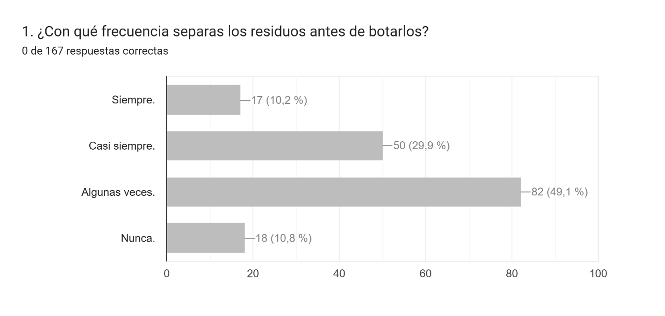
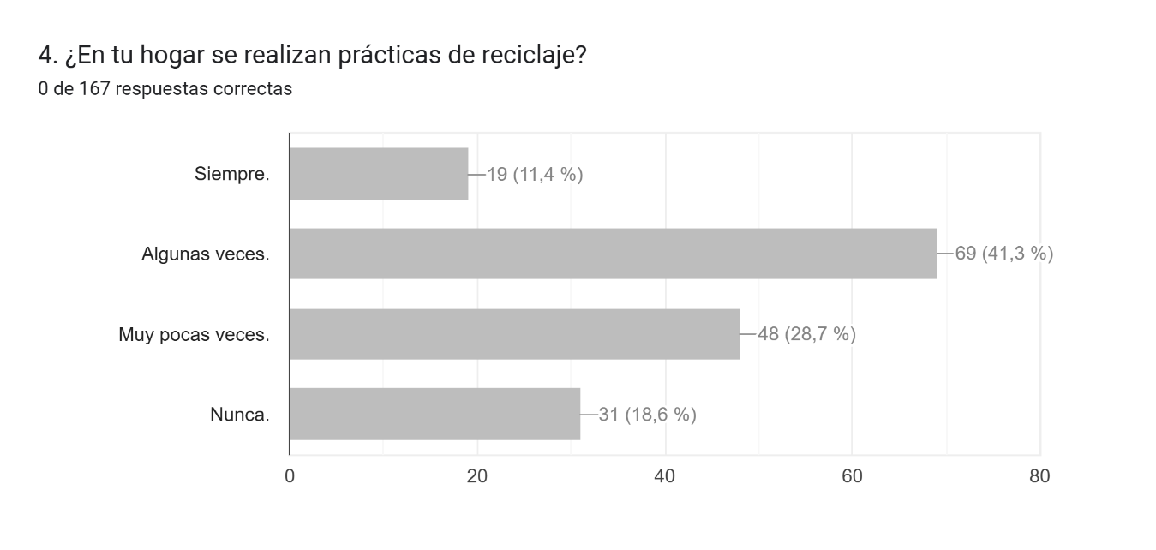
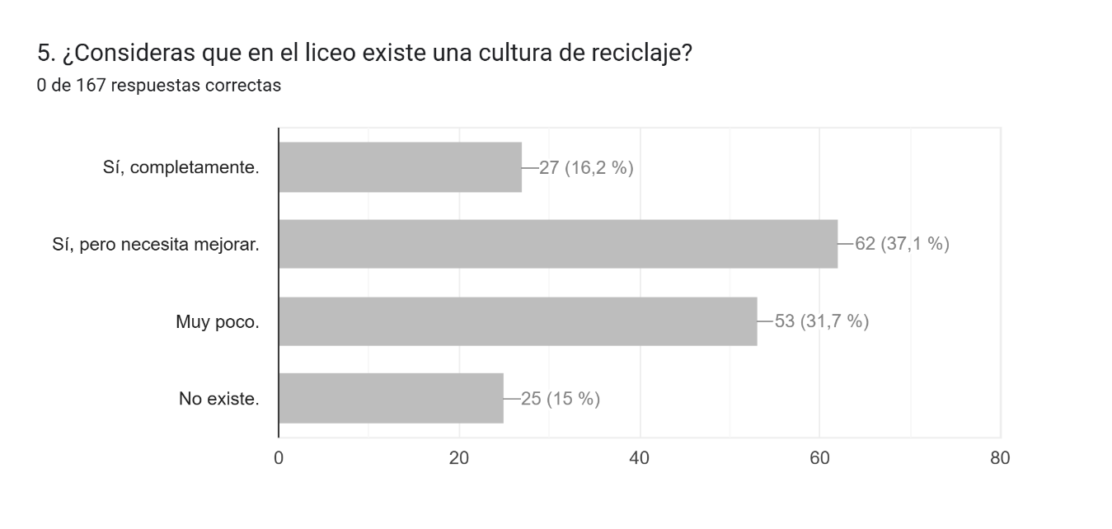
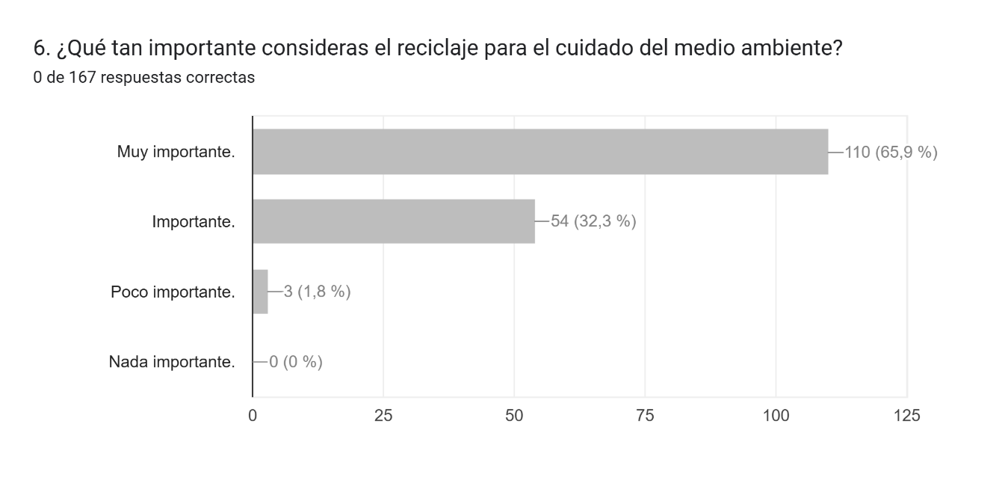
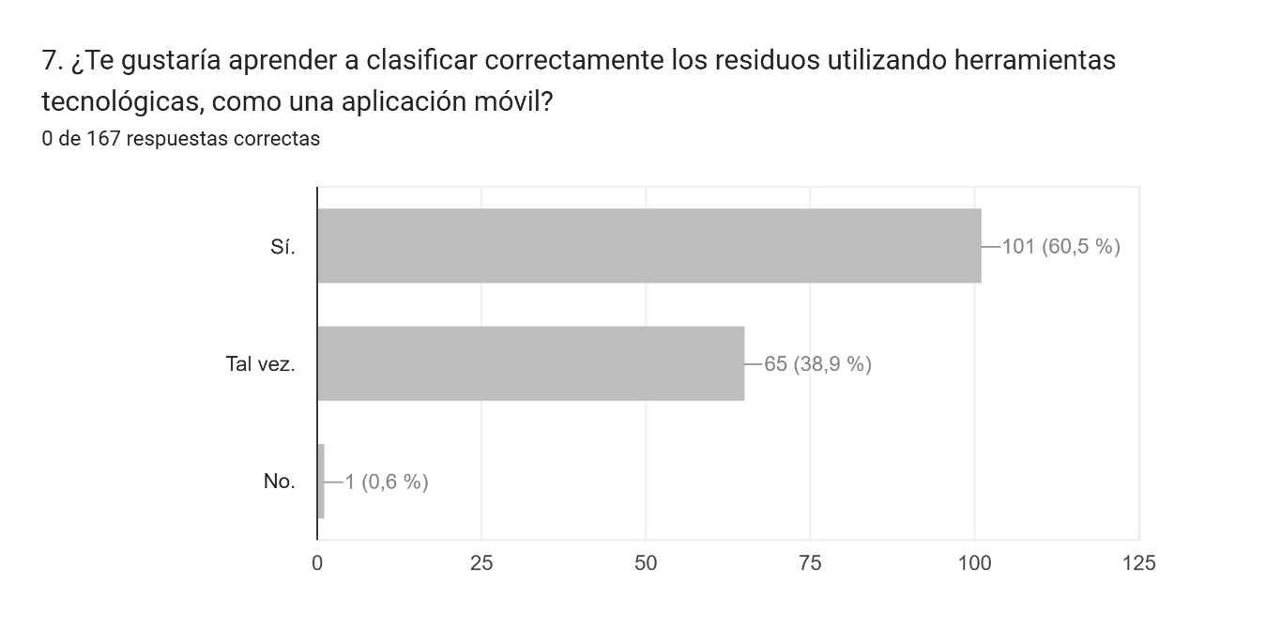Encontré una fuente oficial que nos sirve muy bien. El MMA señala que SINADER recopila las declaraciones de residuos municipales y que las municipalidades deben reportar los residuos recolectados y su tratamiento.
https://portalvu.mma.gob.cl/sinader/?utm_source=chatgpt.com
Además, el Informe del Estado del Medio Ambiente del MMA muestra que, a nivel nacional, históricamente la proporción de residuos municipales destinados a valorización ha sido muy baja. En los datos de 2018 utilizados en ese informe, 99% de los residuos domiciliarios declarados iba a disposición final y solo alrededor de 1% a algún tipo de valorización.
https://sinia.mma.gob.cl/wp-content/uploads/2022/06/IEMA-2020.pdf?utm_source=chatgpt.com

También existe información específica para Arica y Parinacota, pero aquí debemos tener cuidado: el propio informe advierte que para ese período la región tenía información municipal incompleta y que para varias comunas se realizaron estimaciones. Por eso no usaría ese dato como si representara exactamente la situación actual de la comuna de Arica.
Estos antecedentes permiten contextualizar la problemática local y fundamentan la necesidad de desarrollar RECICLA+ como una herramienta tecnológica y educativa
https://sinia.mma.gob.cl/wp-content/uploads/2021/04/10-residuos.pdf?utm_source=chatgpt.com

4. SOLUCIÓN PROPUESTA
Explique detalladamente la solución.
Debe responder:
- ¿En qué consiste?
RECICLA+ consiste en una aplicación móvil para dispositivos Android que utiliza inteligencia artificial para apoyar a los usuarios en la identificación y correcta clasificación de residuos. La propuesta combina tecnología y educación ambiental, entregando información que permite comprender qué tipo de residuo se está observando y cómo debe ser clasificado. La aplicación fue desarrollada como una herramienta educativa para la comunidad del Liceo Bicentenario de Excelencia Antonio Varas de la Barra, buscando facilitar el aprendizaje sobre reciclaje mediante una experiencia práctica e interactiva. Actualmente, el proyecto cuenta con un prototipo funcional y se proyecta ampliar sus categorías, contenidos y funcionalidades.
- ¿Cómo funciona?
RECICLA+ funciona mediante un sistema de reconocimiento de imágenes basado en inteligencia artificial. El usuario captura una fotografía del residuo utilizando la aplicación y el modelo analiza la imagen para determinar si corresponde a alguna de las categorías previamente entrenadas. Cuando el sistema reconoce correctamente el elemento, la aplicación entrega información relacionada con su clasificación y orientación sobre su disposición adecuada. Si la imagen presenta baja calidad o el residuo no pertenece a las categorías entrenadas, la aplicación informa que no puede realizar la identificación y solicita tomar una nueva fotografía. De esta manera, la herramienta entrega una respuesta inmediata y favorece el aprendizaje durante el proceso.
- ¿Qué pasos tiene?
El funcionamiento de RECICLA+ contempla una secuencia sencilla de pasos. Primero, el usuario identifica el residuo que desea clasificar. Segundo, captura una fotografía mediante la aplicación móvil. Tercero, el modelo de inteligencia artificial analiza la imagen y la compara con las categorías de residuos incorporadas en su entrenamiento. Cuarto, si el elemento es reconocido, la aplicación entrega información sobre su clasificación y disposición adecuada. Finalmente, el usuario puede utilizar esta información para tomar una decisión responsable respecto del residuo. Si la imagen no puede ser reconocida, el sistema solicita realizar una nueva captura. El proceso busca ser simple, rápido e intuitivo para facilitar su utilización. En la actualidad buscamos una opción para niños pequeños, la cual está siendo trabajada por nuestro equipo, esta opción contará con los mismos pasos, pero adaptada con un menú mucho más simple y un vocabulario adecuado a menores de 12 años
- ¿Qué necesidad satisface?
RECICLA+ busca satisfacer la necesidad de contar con una herramienta accesible, práctica e interactiva que facilite la correcta identificación y clasificación de residuos. El proyecto responde a las dificultades detectadas en la comunidad educativa respecto del conocimiento necesario para clasificar adecuadamente los residuos y fortalecer las prácticas de reciclaje. A través de la inteligencia artificial, la aplicación entrega orientación en el momento en que el usuario debe tomar una decisión sobre un residuo, transformando una situación cotidiana en una oportunidad de aprendizaje. De esta manera, RECICLA+ contribuye al fortalecimiento de la educación ambiental, promoviendo conocimientos, participación y hábitos responsables dentro de la comunidad educativa.

5. GRADO DE INNOVACIÓN
(Criterio evaluado: 25%)
5.1 Elemento innovador
Explique qué hace diferente su propuesta.
Responder:
- ¿Qué tiene de nuevo?
- ¿Qué mejora respecto de soluciones existentes?
- ¿Por qué esta solución es adecuada para Arica?
Respuesta:

5.2 Comparación con alternativas existentes
Indique si existen soluciones similares.
Solución existente | Limitación actual | Mejora propuesta

6. VIABILIDAD TÉCNICA
(Criterio evaluado: 20%)
6.1 Recursos necesarios
Indique qué necesita para implementar el proyecto:
Recurso | Descripción
Materiales | Celular
Tecnología
Personas
Infraestructura

6.2 Plan de implementación
Describa las etapas necesarias para ejecutar el proyecto.
Etapa | Actividad | Tiempo estimado
1
2
3

6.3 Factibilidad
Explique:
- ¿Es posible realizarlo con los recursos disponibles?
- ¿Qué dificultades podrían aparecer?
- ¿Cómo se resolverían?
Respuesta:

7. IMPACTO Y VALOR POTENCIAL
(Criterio evaluado: 20%)
7.1 Beneficios esperados
Marque:
☐ Social
☐ Ambiental
☐ Económico
☐ Cultural
☐ Educativo
Explique:

7.2 Beneficiarios
Indique:
Beneficiarios directos:

Beneficiarios indirectos:

7.3 Indicadores de impacto
¿Cómo medirían que el proyecto tuvo éxito?
Ejemplos:
- Número de personas beneficiadas.
- Reducción de un problema.
- Aumento de eficiencia.
- Mejora de calidad de vida.
Indicadores propuestos:

8. PROTOTIPO O VALIDACIÓN DE LA IDEA
Indique qué presenta el equipo:
☐ Prototipo físico
☐ Aplicación o plataforma digital
☐ Modelo demostrativo
☐ Diseño o maqueta
☐ Video explicativo
☐ Simulación
☐ Otro: ___________
Descripción:

9. PRESENTACIÓN FINAL (PITCH)
La exposición deberá contener obligatoriamente:
- Presentación del equipo
- Problema identificado
- Evidencia del problema
- Solución propuesta
- Innovación
- Viabilidad
- Impacto esperado
- Cierre y propuesta de futuro
Duración máxima del pitch:
10 minutos de exposición + 10 minutos de preguntas del jurado

10. DECLARACIÓN DEL EQUIPO
Los integrantes declaran que:
- La propuesta presentada es de elaboración propia.
- La información entregada es verdadera.
- Conocen y aceptan las bases del concurso.
- Aceptan la evaluación mediante la rúbrica oficial.
Firma de los tres integrantes:

_____________________________ ____________________________ __________________________
Fecha:

ANEXO 2

FORMULARIO DE INSCRIPCIÓN
Olimpiadas de Innovación - Arica 2026
I. Información del Establecimiento
- Nombre del Colegio/Liceo: Liceo Bicentenario de Excelencia Antonio Varas de la Barra
- Nombre del Profesor(a) Guía: Paola Moraga Catalán
- Correo electrónico: paola.moraga@liceoavb.cl
- Teléfono: +56983153209
II. Datos del Equipo (3 integrantes)
- Nombre del equipo (nombre ficticio): Recicla +
- Nombre del Proyecto: RECICLA+: Diseño e implementación de una estrategia tecnológica para fortalecer la cultura del reciclaje en una comunidad educativa de Arica y Parinacota.
- CATEGORÍA (MARCAR CON X)
Innovación Social
Innovación Tecnológica | X
Innovación Medioambiental | X
Desarrollo Local | X

- LIDER del Equipo:
NOMBRE | Gabriel Antonio Meneses González
RUT | 22934190-1
CORREO | gabriel.meneses.go@liceoavb.cl
TELÉFONO | +56 9 6703 9859

- Integrantes (Nombre y RUT):
NOMBRE | Elían Gabriel Sepúlveda Vásquez
RUT | 23035062-0
CORREO | elian.sepulveda.va@liceoavb.cl
TELÉFONO | +56 9 3127 3373
NOMBRE | Renato Anton Damian Vásquez Guerra
RUT | 22770884-0
CORREO | renato.vasquez.gu@liceoavb.cl
TELÉFONO | +56 9 6521 4788

III. Resumen del Proyecto
- Categoría: ( ) Social (X ) Tecnológica ( X) Medioambiental (X ) Desarrollo Local
- Problema Detectado: ¿Qué problema de la comuna de Arica buscan resolver? (Máx. 150 palabras).
En la comuna de Arica existe una creciente generación de residuos sólidos domiciliarios y dificultades para realizar una correcta clasificación de los desechos. Esta situación se relaciona con el desconocimiento sobre cómo separar adecuadamente los residuos y con la baja incorporación de hábitos de reciclaje en la vida cotidiana. La falta de herramientas educativas y tecnológicas accesibles dificulta que las personas puedan identificar correctamente dónde debe depositarse cada residuo. Frente a esta problemática, RECICLA+ surge como una iniciativa desarrollada desde la comunidad educativa del Liceo Bicentenario de Excelencia Antonio Varas de la Barra, que busca aportar a la formación de una cultura de reciclaje en Arica, utilizando la tecnología y la inteligencia artificial como herramientas para facilitar el aprendizaje y promover conductas ambientalmente responsables.
- Descripción de la Solución: ¿En qué consiste su idea y cómo funciona? (Máx. 250 palabras).
RECICLA+ es una aplicación móvil educativa que utiliza inteligencia artificial para apoyar la correcta clasificación de residuos sólidos domiciliarios. Su funcionamiento permite al usuario identificar un residuo mediante la cámara del dispositivo, mientras un modelo de reconocimiento de imágenes desarrollado con inteligencia artificial analiza el objeto y orienta sobre su clasificación.
La solución fue diseñada y desarrollada por estudiantes de la comunidad educativa, integrando conocimientos de programación, educación ambiental, diseño y tecnología. El proyecto comenzó con un prototipo desarrollado en MIT App Inventor y posteriormente avanzó hacia una aplicación móvil en Android Studio, incorporando un modelo de reconocimiento de imágenes entrenado mediante Teachable Machine.
Además de la herramienta tecnológica, RECICLA+ contempla estrategias de educación ambiental destinadas a fortalecer los conocimientos y hábitos relacionados con la gestión responsable de residuos. De esta manera, la aplicación no solo busca indicar dónde clasificar un residuo, sino también transformar esa experiencia en una oportunidad de aprendizaje.
La propuesta busca acercar la tecnología a una problemática ambiental concreta de Arica, entregando una herramienta sencilla, interactiva y accesible que contribuya a mejorar la clasificación de residuos y fortalecer una cultura de reciclaje en la comunidad.

- Impacto: ¿A quiénes beneficia y por qué es innovador? (Máx. 100 palabras).

RECICLA+ beneficia principalmente a estudiantes, familias y comunidad educativa, pudiendo proyectarse hacia la ciudadanía de Arica. Su impacto se centra en fortalecer conocimientos, facilitar la correcta clasificación de residuos y promover hábitos de reciclaje. Es innovador porque combina inteligencia artificial, aplicación móvil y educación ambiental para abordar una problemática local concreta. Además, el desarrollo es realizado por estudiantes, quienes participan activamente en la creación de una solución tecnológica con propósito ambiental. Así, RECICLA+ transforma una necesidad de la comunidad en una experiencia de aprendizaje, innovación y participación juvenil.

ANEXO 3

RÚBRICA DE EVALUACIÓN

Escala: 1 a 5 puntos

Criterio | Peso | 1 Deficiente | 2 Insuficiente | 3 Adecuado | 4 Muy Bueno | 5 Sobresaliente
Identificación del Problema | 20% | No identifica un problema concreto o la situación planteada no tiene relación con la realidad local. | Describe una problemática de forma superficial, sin evidencia ni comprensión clara de sus causas. | Identifica una problemática real de la comuna, aunque requiere mayor profundidad en sus causas, usuarios afectados o contexto. | Define claramente el problema, sus causas y efectos, incorporando antecedentes o evidencia relevante. | Presenta un diagnóstico sólido, con datos, comprensión profunda del contexto local y clara identificación de los actores involucrados.
Grado de Innovación | 25% | La propuesta no presenta elementos novedosos o replica soluciones existentes sin adaptación. | Incluye algunas ideas nuevas, pero la diferenciación o valor agregado es poco claro. | Presenta una solución funcional con algunos elementos innovadores, aunque con alcance limitado. | Propone una solución creativa, diferenciada y con mejoras claras respecto a alternativas existentes. | Presenta una propuesta altamente innovadora, disruptiva o con un modelo original que genera una nueva forma de abordar el problema.
Viabilidad Técnica y de Implementación | 20% | La propuesta es poco realista, no considera recursos, costos ni condiciones de implementación. | Presenta dificultades importantes de ejecución y requiere ajustes significativos. | Es implementable, pero necesita precisar recursos, responsables, plazos o metodología. | Cuenta con una planificación clara, recursos identificados y una estrategia realista de implementación. | Presenta un plan detallado, sostenible, escalable y con alta factibilidad técnica, económica y operativa.
Impacto y Valor Potencial | 20% | No demuestra beneficios claros ni impacto esperado. | El impacto planteado es limitado, poco fundamentado o difícil de medir. | Identifica beneficios sociales, ambientales o económicos, aunque con indicadores poco desarrollados. | Evidencia un impacto relevante y define beneficiarios, resultados esperados e indicadores de éxito. | Genera un impacto significativo, medible y sostenible, con potencial de transformación comunal o regional.
Calidad del Pitch y Defensa | 15% | Presentación desordenada, confusa y no responde adecuadamente preguntas del jurado. | Comunica la idea parcialmente, con dificultades para explicar fundamentos o responder consultas. | Presenta la propuesta de manera comprensible, aunque con algunos vacíos argumentativos. | Comunica con claridad, seguridad y estructura; responde adecuadamente preguntas y demuestra dominio. | Realiza una presentación convincente, profesional y memorable; argumenta con evidencia y responde preguntas estratégicamente.

ANEXO 4
CARTA DE AUTORIZACIÓN
Lugar y fecha: En Arica, el ______ del mes de _________________de 2026.
A quien corresponda:
Por medio de la presente, yo ___________________________________________, en mi calidad de (__)madre, (__)Padre, (__)Tutor Legal, identificado con cedula de identidad No. _____________________, soy representante y responsable del menor:
Nombre completo del estudiante: _________________________________________________________.
Autorizo expresamente su participación en el concurso "Olimpiada de Innovación 2026", según las bases del concurso en las fechas que corresponda.
Asimismo, declaro que:
- Conozco las bases, requisitos y obligaciones del concurso.
- Autorizo el uso de la imagen del menor para fines estrictamente educativos y de difusión únicamente por este evento.
- Me hago responsable de la veracidad de la información proporcionada.
- La Municipalidad no se hace cargo ni responsable de los gastos en los que los grupos participantes puedan incurrir.
Para mayor constancia y validez, firmo la presente autorización.

Firma: __________________________
Teléfono de contacto:
Correo electrónico:

